Vzdelávacie úlohy z predmetu Potraviny - učebného odboru – obchodná prevádzka – práca pri príprave jedál na 21.týždeň – 18.1.2021-22.1.2021

Názov témy:
- Domáce ovocie – jadrové, kôstkové, bobuľové, škrupinové.
- Južné ovocie

Z uvedených tém si napíš poznámky do zošita a vypracuj odpovede na nasledujúce otázky.

- Domáce ovocie – jadrové, kôstkové, bobuľové, škrupinové.
- Vymenuj aspoň 3 druhy:
- jadrového
- kôstkového
- bobuľového
- škrupinového ovocia
- Kde rastie domáce ovocie?

- Južné ovocie
- Vymenuj aspoň 3 druhy južného ovocia.
- Odkiaľ dovážame južné ovocie a prečo?

- Domáce ovocie – jadrové, kôstkové, bobuľové, škrupinové

Domáce ovocia je ovocie, ktoré rastie u nás na Slovensku.
1. Jadrové
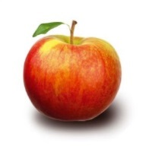
Jablká – bežné domáce ovocie, typickej vône a chuti. Obsahujú veľa vody, 13% cukru, minerálne látky (fosfor, vápnik, železo)vitamíny A,B1,B2.

Jablko

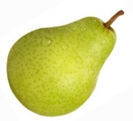
Hrušky – bežné domáce ovocie. Druhy hrušiek sa líšia zložením, tvarom. Obsahuje cukor, minerálne látky, celulózu.

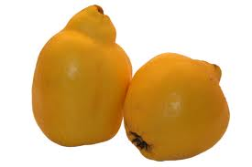
Hruška
Dula – je tvrdé ovocie tvarom podobné jablkám.

Dule
2. Kôstkové
Čerešne – sladké červené ovocie (chrupky,srdcovky),
Višne – červené sladkotrpké ovocie,
Slivky – druhy: slivky, slivy, mirabelky, ringloty,
Marhule ,
Broskyne.

3. Bobuľové ovocie a lesné plody
Ríbezle(červené , biele) ,
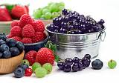
Jahody,
Egreše,
Maliny,
Moruše,
Šípky,
Hrozno (stolové, vínové, červené,biele).
Lesné ovocie

4. Škrupinové a iné ovocie

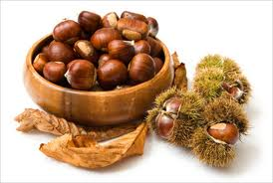
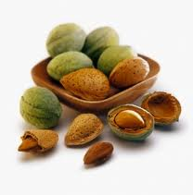
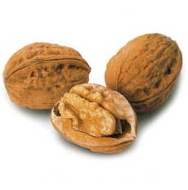
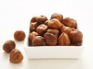

vlašské orechy lieskové orechy mandle gaštany

2. Južné ovocie
Je ovocie, ktoré sa k nám dováža z južných krajín. U nás nemajú vhodné teplotné podmienky a tak tu nerastú.
Citrusové ovocie obsahuje viac vitamínu C.
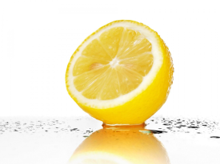
Citrón - obsah 35 až 38 % mg vitamínu C. Patrí medzi ochranné potraviny.

Citrón

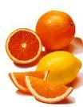
Pomaranče – obsah 40%mg vitamínu C a vitamínu B1.Z minerálnych látok obsahuje železo a sodík.

Pomaranče
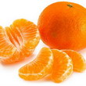
Mandarinky – sú malé guľaté plody s tenkou šupkou a sladkou chuťou.

Mandarinky

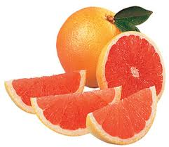
Grappefreut – má šťavnatú dužinu, horkastú chuť.

Grep

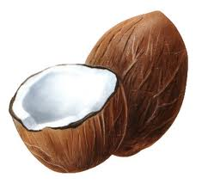
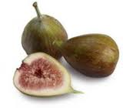
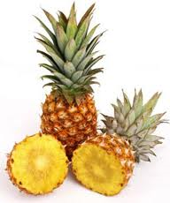
Ananás, Figy, Banány, Arašidy, Kakaové bôby, Kokosové orechy

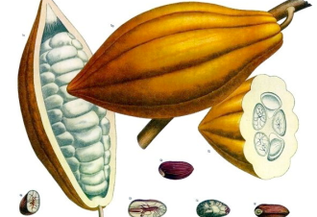
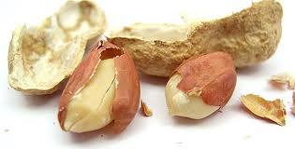

Ananás Figy Arašidy Bôb Kokos

Manipulácia z týmto ovocím musí byť opatrná aby sa nepoškodilo ( hrozí že bude hniť). Najlepšie sa skladuje v špeciálnych ovocných skladoch, ktoré sa vetrajú a chladia vzduchom. Ovocie konzervujeme sušením, sladením a prípravou kompótu. Ďalej pripravujeme z neho šťavy, sirupy, marmelády a džúsy.

